PROTOCOLO DE HIGIENE DE MANOS
Instrucciones para el Personal de Salud
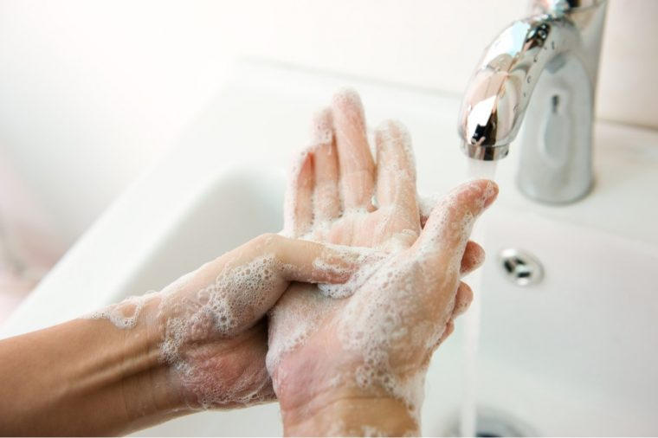

Contenido

PROTOCOLO DE HIGIENE DE MANOS 1
PRESENTACIÓN DEL PROTOCOLO DE HIGIENE DE MANOS 3
MARCO LEGAL 4
INTRODUCCIÓN 5
CONCEPTOS BÁSICOS 6
REQUERIMIENTOS BÁSICOS PARA EL LAVADO DE MANOS 7
LOS CINCO MOMENTOS DEL LAVADO DE MANOS 8
DESCRIPCIÓN DEL PROCEDIMIENTO DE HIGIENE DE MANOS 11
LAVADO DE MANOS CLÍNICO 11
LAVADO DE MANOS QUIRÚRGICO 12
HIGENE EN SECO DE MANOS CON PREPARADO DE BASE ALCOHÓLICA 13
BIBLIOGRAFIA 14

PRESENTACIÓN DEL PROTOCOLO DE HIGIENE DE MANOS

PROCEDIMIENTO | Protocolo de Higiene de manos
CODIGO | PCI-001
PREPARADO POR | Gerencia de Epidemiología  Equipo de Prevención y Control de Infecciones
Fecha de EMISION | 11 de marzo de 2021
Fecha de última revisión | 28 de julio de 2021
NUMERO DE REVISIÓN | 01
Firma de la autoridad que lo oficializa | Dhamelisse Then  Directora    Manuel Colomé  Gerente de Epidemiología

MARCO LEGAL

- Constitución de la República Dominicana del 13 de junio del 2015.
- Ley General de Salud No. 42-01 del 8 de marzo de 2001.
- Ley que crea el Sistema Dominicano de Seguridad Social No. 87- 01 del 9 de mayo de 2001.
- Ley General de Medio Ambiente y Recursos Naturales No. 64-00 del 18 de agosto de 2000.
- Ley que crea el Sistema Dominicano para la Calidad No. 166-12 del 12 de julio de 2012.
- Reglamento Sanitario Internacional (2005). OMS, Segunda Edición.
- Decreto No. 126-09 que establece el Reglamento de Manejo de Desechos Infecciosos en Centros de Salud y Afines del 14 de febrero de 2009.
- Decreto No. 1138-03 que establece el Reglamento para la Habilitación de Establecimientos y Servicios de Salud del 23 de diciembre del 2003.
- Decreto No. 548-03 que establece el Reglamento sobre Seguro de Riesgos Laborales del 06 de junio del 2003.
- Decreto que establece el Reglamento sobre Rectoría y Separación de Funciones Básicas del Sistema Nacional de Salud, No. 635-03 del 20 de junio de 2003.
- Decreto para la creación y desarrollo de la Redes Públicas de Servicios de Salud, No. 1522-04 del 30 de noviembre de 2004.
- Decreto No. 522-06 que establece el Reglamento de Seguridad y Salud en el Trabajo del 17 de octubre del 2006.
- Decreto No. 434-07 que establece el Reglamento General de los Centros Especializados de Atención en Salud de las Redes Públicas del 18 de agosto del 2007.
- Disposición sobre modelo de Redes de Servicios Regionales de Salud, No. 00024 del 05 de octubre de 2005.
- Resolución No. 00001 que pone en vigencia la Norma Nacional para la Prevención y Control de Infecciones en los Establecimientos de Salud, del 08 de enero de 2013.
- Resolución No. 00013 que deroga la Disposición No. 00012, del 02 de abril de 2013, que asume el Sistema de Centro de Excelencia como modelo de aseguramiento de la calidad en la prestación de servicios de salud y crea el Comité Evaluador de los Centros, del 22 de abril de 2013.
- Resolución No. 000029 sobre manejo de desechos y residuos, prevención y control de infecciones vinculadas a la salud, y a la protección de la salud de los trabajadores en los establecimientos y servicios de salud, del 14 de diciembre de 2016.
- Resolución No. 000001 que pone en vigencia el Reglamento Técnico para la Habilitación de Servicios Clínicos y Quirúrgicos, del 28 de febrero de 2017.

INTRODUCCIÓN

El concepto de higiene de las manos surge en el siglo XIX; cuando en 1822 un farmacéutico francés demostró que las soluciones cloradas erradicaban la totalidad de los olores asociados con los cuerpos de los cadáveres humanos y que tales soluciones se podían utilizar como desinfectantes y antisépticas.
En 1843, un médico americano, Oliver Wendell Holmes, llegó a la conclusión de que la fiebre puerperal se transmitía de una paciente a otra por medio de los médicos y enfermeras que los atendían; más adelante, Ignaz PhilIip Semmelweis demostró como una práctica sanitaria básica como el lavado de manos antes y después de la atención de las pacientes reducía la morbimortalidad por fiebre puerperal, generando un gran impacto al demostrar la importancia del lavado de manos en la prevención de la transmisión de la enfermedad, convirtiéndose en el pionero en evidenciar que la limpieza de las manos visiblemente contaminadas, con un agente antiséptico entre los contactos con diferentes pacientes, puede reducir la transmisión de enfermedades contagiosas asociadas al cuidado de la salud.
En 1985 el CDC, publicó pautas escritas sobre la práctica del lavado de manos en hospitales, en las cuales se incluye la utilización de jabón antimicrobiano antes y después de realizar procedimientos invasivos o en el cuidado de pacientes de alto riesgo. El uso de agentes antisépticos sin agua (por ejemplo soluciones en base alcohólica) fue recomendado solamente cuando el lavamanos no estuviera disponible. A pesar de conocerse que el lavado de manos es la medida básica más importante y simple para prevenir la morbilidad y la mortalidad por las infecciones intrahospitalarias (IIH) y que los objetivos están orientados a eliminar la flora microbiana transitoria y disminuir la flora normal de la piel; prevenir la diseminación de microorganismos por vía mano portador; se evidencia la poca adherencia del personal de salud a este procedimiento.
Los esfuerzos destinados a lograr cambios actitudinales en el personal de salud con relación al lavado de sus manos constituye un verdadero desafío para prevenir la propagación de infecciones, especialmente en un hospital donde muchas personas están en lugares cerrados y donde se administran tratamientos contra el cáncer que pueden disminuir la capacidad del cuerpo para combatir infecciones. La manera más importante para prevenir la propagación de una infección es lavarse bien las manos.

CONCEPTOS BÁSICOS

Lavado de manos: es la medida más importante y debe ser ejecutada de inmediato, antes y después del contacto: entre pacientes Entre diferentes procedimientos efectuados en el mismo paciente. Luego de manipulaciones de instrumentales o equipos usados que hayan tenido contacto con superficies del ambiente y/o pacientes. Luego de retirarse los guantes Desde el trabajador al paciente. Ha quedado demostrado que la HM es la medida más importante para evitar la transmisión de microorganismos multirresistentes responsables de la IN en los centros de atención de salud (4). Esta infección plantea un importante problema mundial para la seguridad del paciente y tiene un gran impacto económico en los sistemas sanitarios (13,15). La simple tarea del lavado de las manos en los momentos adecuados y de la forma correcta es una medida que todo profesional sanitario puede realizar para prevenir una infección que podría causarle un daño grave al paciente incluso derivar hasta la muerte.
Clasificación de la higiene de manos: Existen diversas técnicas para la HM como el lavado social o lavado higiénico con agua y jabón neutro, el lavado antiséptico de manos que incluye la HM con jabón antiséptico y antisepsia de manos con solución hidroalcohólica y, por último, la antisepsia quirúrgica, que incluye el lavado quirúrgico con jabón antiséptico y la antisepsia quirúrgica con solución hidroalcohólica. La selección de uno u otro procedimiento depende de la flora que se pretenda eliminar. El lavado con agua y jabón, por lo general, es suficiente para eliminar la flora transitoria, sin embargo, para la permanente está indicado el uso de antisépticos
Lavado de manos social: Se define como un frote breve de todas las superficies de las manos con jabón, seguido de enjuague al chorro de agua. Su objetivo es remover la suciedad. Es parte de la higiene personal, independiente del contacto con pacientes. El lavado de manos social es aquel que se realiza de forma convencional mediante la acción del agua y el jabón neutro, tiene efecto por arrastre y por la acción del jabón. La duración total del procedimiento es de 40-60 segundos y no es eficaz en la eliminación de diversos microorganismos patógenos La clorhexidina al 4% o la povidona yodada al 7,5% son los productos que se emplean para realizar el lavado de manos con jabón antiséptico. Esta técnica de lavado permite eliminar la suciedad, la materia orgánica, la flora transitoria y parte de la residente de las manos, consiguiendo cierta actividad antimicrobiana residual. La duración es de 40-60 segundos. La antisepsia con solución alcohólica para la desinfección está compuesta por alcohol etílico o isopropílico como agentes desinfectantes, o pueden encontrarse como agentes tensoactivos con acciones humidificantes, emulsionantes, espumantes, emolientes o dermoprotectores. Se recomienda aplicar una dosis de la preparación a base de alcohol, cubrir ambas manos y frotarlas hasta que estén secas. Este procedimiento permite eliminar la flora transitoria y parte de la residente.

Lavado de manos clínico: Se define como un frote breve pero enérgico de todas las superficies de las manos con una solución anti-microbiana, seguido de enjuague con chorro de agua. Busca remover la suciedad, el material orgánico y disminuir la concentración de la flora transitoria, adquirida por contacto reciente con pacientes o fómites. Se realiza antes y después de la atención de cada paciente.
Lavado de manos quirúrgico: Se define como un frote enérgico de todas las superficies de las manos hasta los codos con una solución antimicrobiana, seguido de enjuague al chorro de agua. Busca eliminar, la flora transitoria y disminuir la concentración de bacterias de la flora residente. Se realiza antes de un procedimiento que involucra manipular material estéril que penetre en los tejidos, sistema vascular y cavidades normalmente estériles.

REQUERIMIENTOS BÁSICOS PARA EL LAVADO DE MANOS
- Lavamanos
- Jabón líquido o desinfectante
- Papel Toalla

Recomendaciones
- El personal debe tener las uñas cortas, limpias y sin esmalte.
- Antes del lavado, retirar todas las joyas y reloj de las manos y muñecas.
- El uso de guantes no reemplaza el lavado de manos.
- Las áreas de las manos donde se encuentra un mayor número de microorganismos son entre los dedos y bajo las uñas.
- En caso de lesiones cutáneas y dermatitis, el lavado de manos no cumplirá su objetivo, por lo tanto el personal debe abstenerse de la atención directa de los pacientes hasta su restablecimiento.
- Está prohibido el uso de uñas artificiales en los trabajadores de salud.
- No usar cepillo para el lavado de las manos y antebrazos, se restringe únicamente para la limpieza de las uñas, debe ser descartable y no impregnado de antisépticos. Para la limpieza de uñas se recomienda el uso de espátulas para remover la suciedad.

LOS CINCO MOMENTOS DEL LAVADO DE MANOS

1. Antes del contacto con el paciente. Para proteger al paciente de los gérmenes dañinos que usted tiene en las manos. Ejemplo: al estrecharle la mano, al ayudarle a moverse, al realizar un examen clínico.
2. Antes de realizar una tarea limpia/aséptica. Para proteger al paciente de los gérmenes dañinos que puedan ingresar a su cuerpo, incluido sus propios gérmenes. Ejemplo: cuidado oral, dental, aspiración de secreciones, curaciones, inserción de catéteres, preparación de alimentos, administración de medicamentos.
3. Después de una exposición a fluidos corporales y después de quitarse los guantes: Para protegerse y proteger el entorno de atención de salud de gérmenes dañinos del paciente. Ejemplo: cuidado oral, dental, aspiración de secreciones, extracción y manipulación de sangre, orina, heces y desechos de los pacientes.
4. Después del contacto con el paciente: Realizar la higiene de las manos después de tocar al paciente o su entorno inmediato, cuando nos alejamos del paciente. Para protegerse y proteger el entorno de atención de salud de gérmenes dañinos del paciente. Ejemplo: al estrecharle la mano, al ayudarle a moverse, al realizar un examen clínico.
5. Después del contacto con el entorno del paciente: Para protegerse y proteger el entorno de atención de salud de gérmenes dañinos del paciente. Ejemplo: cambiar la ropa de cama, ajustar la velocidad de perfusión.

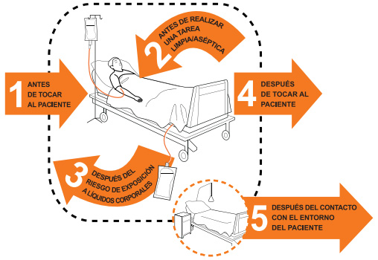

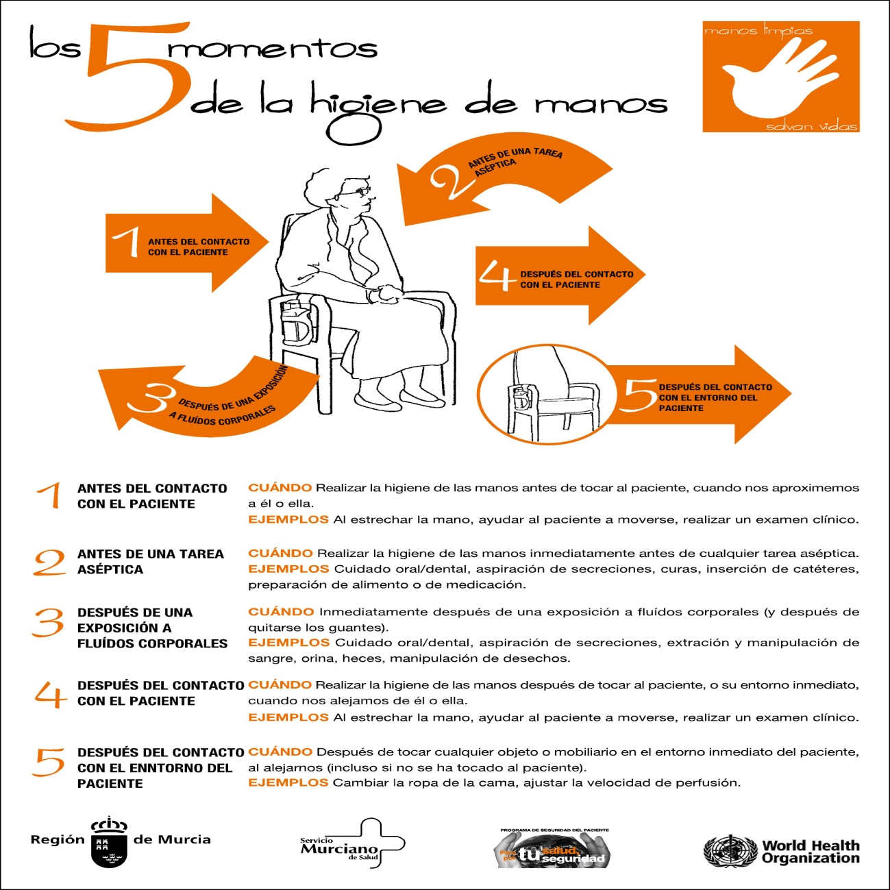

DESCRIPCIÓN DEL PROCEDIMIENTO DE HIGIENE DE MANOS

LAVADO DE MANOS CLÍNICO
El lavado de manos es la medida más importante para reducir el riesgo de transmisión de microorganismos. Está demostrado que las manos del personal sanitario son la vía de transmisión de la mayoría de las infecciones cruzadas y de algunos brotes epidémicos. Este proceso durara como mínimo 1 minuto.

Procedimiento
- Apertura la llave del caño hasta obtener agua a chorro moderado que permita el arrastre mecánico.
- Humedezca sus manos.
- Aplicar en la palma de la mano Clorhexidina al 2%.
- Realice el frotado hasta obtener espuma en toda la superficie de las manos
- Realice el frotado de las palmas de mano entre sí.
- Realice el frotado de la palma derecha contra el dorso de la mano izquierda entrelazando los dedos y viceversa.
- Realice el frotado de las palmas de mano entre sí, con los dedos entrelazados.
- Realice el frotado del dorso de los dedos de una mano con la palma de la mano opuesta, agarrándose los dedos.
- Realice el frotado del pulgar izquierdo con movimiento de rotación atrapándolo con la palma de mano derecha y viceversa
- Realice el frotado de la punta de los dedos de la mano derecha contra la palma de la mano izquierda, haciendo un movimiento de rotación y viceversa
- Enjuáguese las manos, de la parte distal a la proximal con agua a chorro moderado y no sacudirlas.
- Cierre la espita del caño con la misma toalla que utilizó.

LAVADO DE MANOS QUIRÚRGICO

Es la remoción química de microorganismos que destruyen o matan la flora transitoria y remueve las residentes presentes en la piel. Es el que se realiza con jabón antiséptico los productos pueden ser un cepillo estéril a base de clorhexidina al 4% o de povidona yodada en solución jabonosa al 7,5%. El procedimiento consiste en mojarse las manos y los antebrazos con agua, aplicar la solución de lavado mediante las manos o una esponja y enjuagar bajo agua corriente. El tiempo recomendado generalmente es de 2 a 5 minutos (16,17). Por otro lado, la antisepsia quirúrgica también puede presentarse con soluciones alcohólicas. Los tres alcoholes principalmente utilizados son el etanol, el isopropanol y la n-propanol o mezclas de estos. El procedimiento a seguir es aplicar sobre las manos y los antebrazos la solución de base alcohólica y esperar hasta que estas se sequen completamente para colocarse los guantes estériles. El tiempo de ejecución aconsejado es de 1,5 a 3 minutos (16,17).Este proceso durará como mínimo 5 minutos.

Procedimiento
- Apertura la llave del caño de codo o pedal hasta obtener agua a chorro.
- Humedezca sus manos y antebrazos.
- Deposite una cantidad suficiente de clorhexidina al 4% en la superficie de sus manos.
- Frote sus manos y antebrazos hasta obtener espuma en toda la superficie.
- Frote las palmas de sus manos entre sí.
- Frote la palma de su mano derecha contra el dorso de su mano izquierda entrelazando los dedos y viceversa.
Frote las palmas de sus manos entre sí con los dedos entrelazados.
- Frote su pulgar izquierdo con un movimiento de rotación atrapándolo con la palma de la mano derecha y viceversa.
- Frote la punta de los dedos de su mano derecha contra la palma de su mano izquierda, haciendo un movimiento de rotación y viceversa.
- Con movimientos rotatorios descienda su mano izquierda por el antebrazo derecho hasta debajo del codo y viceversa.
- Enjuague sus manos manteniéndolas levantadas sobre los codos.
- Cierre la espita de codo o pedal de acuerdo al tipo de lavamanos. 13. Mantenga las manos en alto dirigiéndose hacia SOP y proceda a la apertura de la puerta de espalda para no contaminar sus manos y antebrazo.
- Mantenga las manos en alto dirigiéndose hacia SOP y proceda a la apertura de la puerta de espalda para no contaminar sus manos y antebrazos.

HIGENE EN SECO DE MANOS CON PREPARADO DE BASE ALCOHÓLICA

Es la asepsia de las manos con aplicación de un antiséptico sobre la piel seca y limpia, libre de materia orgánica. Para esto se usa un preparado de base alcohólica (líquido, gel o espuma). Tiene las siguientes ventajas:
- Elimina la mayoría de los gérmenes incluyendo virus.
- Requiere de poco tiempo (20 a 30 segundos).
- Puede estar fácilmente disponible en los puntos de atención.
- Es bien tolerado por la piel
- No requiere de Infraestructura (lavado dispensador de jabón, dispensador de papel).

Procedimiento
1. Deposite en la palma de la mano una dosis de producto en base alcohólica en suficiente cantidad para cubrir toda la superficie a tratar.
2. Frótese las palmas de las manos entre sí.
3. Frótese la palma de la mano derecha contra el dorso de la mano izquierda entrelazando los dedos y viceversa.
4. Frótese las palmas de las manos entre sí con los dedos entrelazados
5. Frótese el dorso de los dedos de una mano con la palma de la mano opuesta, agarrándose los dedos.
6. Frótese con un movimiento de rotación el pulgar izquierdo atrapándolo con la palma de la mano derecha y viceversa.
7. Frótese la punta de los dedos de la mano derecha contra la palma de la mano izquierda haciendo un movimiento de rotación y viceversa.
8. Dejar secar al aire libre. Una vez secas, sus manos son seguras.

BIBLIOGRAFIA

- Centers for Disease Control and Prevention. Laundry: washing infected material. Healthcare-associated infections. 2011. Disponible en: https://www.cdc.gov/ HAI/prevent/laundry.html.

- Organización Panamericana de la Salud. Prevención y control de infecciones asociadas a la atención en salud. Recomendaciones básicas. Washington, D.C.: OPS; 2017.

- Rutala WA y Mayhall CG. Medical waste. Infection control and hospital epidemiology. 1992; 13(1):38– 48. Disponible en:http://www.ncbi.nlm.nih.gov/ pubmed/1545111

- MELCHOR (2004-2015)https://www.enfermeria21.com/revistas/ridec/articulo/27120/importancia-de-la-higiene-de-manos-en-el-ambito-sanitario/

- Hospital santos reyes de aranda (2017)https://www.saludcastillayleon.es/HSReyesAranda/es/calidad/lavado-higienico-manos

- Dir. Gral. De Atenciónal Ciudadano y Drogodependencias 2 Nov 2017 https://www.murciasalud.es/pagina.php?id=153157#

